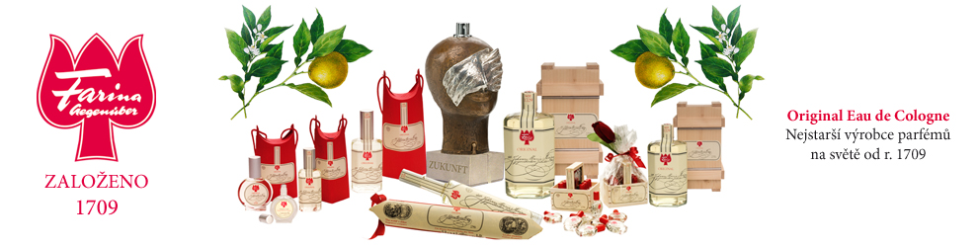

Uplatnění reklamace (reklamační list)

Kupující:

Jméno a příjmení: ……………………………………………….………………….………..……………………

Adresa: ……………………………………………………………………………………………………….……

Telefon: ………………………………….. e-mail: …………………………………….…………………………

Prodávající:

Jméno a příjmení podnikatele (název společnosti): KOLÍNSKÁ VODA s.r.o.
IČ: 29162441:
Sídlo společnosti: Hroznětínská 406/5, 360 04 Karlovy Vary
Korespondenční adresa: Hroznětínská 406/5, 360 04 Karlovy Vary

Reklamované zboží:

Označení zboží: ……………………………………………………………………………………………………
Datum prodeje: …………………………………………………………………………………………………….
Číslo kupního dokladu: …………………………………………………………………………………………….

Popis závady:
…………………………………………………………………………………………………………..…………..
………………………………………………………………………………………………………………………
………………………………………………………………………………………………………………………
………………………………………………………………………………………………………………………
Obsah balení při předání:
………………………………………………………………………………………………………………………
………………………………………………………………………………………………………………………
………………………………………………………………………………………………………………………

Preferovaný způsob vyřízení reklamace: oprava výměna

V případě, že nebude možné zboží opravit nebo vyměnit, zaškrtněte prosím preferovaný způsob vyřízení reklamace: sleva odstoupení od smlouvy

Vyřízení reklamace očekávám nejpozději ve lhůtě uvedené v Obchodních podmínkách a to za podmínky, že tato lhůta je kratší nebo rovna zákonné lhůtě. V případě, že není lhůta pro vyřízení reklamace dle předchozí věty uvedena v Obchodních podmínkách, pak očekávám vyřízení reklamace nejpozději v zákonné lhůtě 30 kalendářních dnů.
Zároveň vás žádám o vystavení písemného potvrzení o uplatnění reklamace s uvedením, kdy jsem právo uplatnil, co je obsahem reklamace spolu se zvoleným nárokem, a následně o vystavení potvrzení o datu a způsobu vyřízení reklamace, včetně uvedení doby jejího trvání.

Datum uplatnění reklamace: ………………………… Podpis kupujícího: …………………………………

